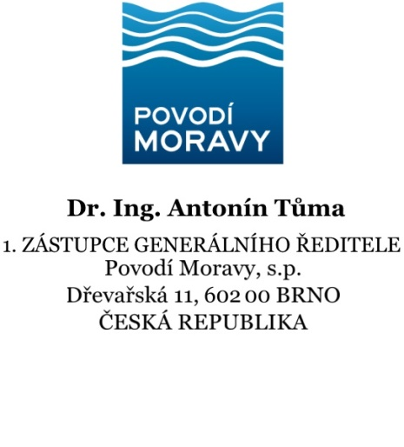
V Brně dne 15. 12. 2016
PMPM073008/2016-101/Nápl

Vážená paní starostko, Vážený pane starosto,

dovoluji si obrátit se na Vás ve věci zpracované studie výhledové lokality Čučice. Naprosto chápu, že je tato problematika pro Vás a Vaše občany velmi citlivá. Vaše názory státní podnik Povodí Moravy nikdy nebral na lehkou váhu a jsou proto jak pro nás, tak pro Ministerstvo zemědělství, vždy naprosto zásadní při rozhodování o jakémkoliv záměru.
Nelze se divit, že každá zmínka o tak významném záměru, jako je prověřování výhledové vodní nádrže, může vzbudit vesměs negativní reakce. Ambicí Povodí Moravy, s.p. od počátku ovšem nebylo iniciovat přípravu výstavby vodní nádrže. Jako správce významného vodního toku Oslava a správce povodí nicméně máme za povinnost nejen hodnotit množství a kvalitu povrchových vod, ale také vždy zpracovávat vodohospodářskou bilanci minulého roku a též vodohospodářskou bilanci výhledového stavu. Alarmující hydrologická situace v roce 2015 též některé negativní prognózy nás proto přiměly, abychom v prověřování možných nových vodních zdrojů postupovali intenzivnějším a systematickým způsobem.
Lokalita Čučice nebyla vybrána v tomto smyslu mezi prvními náhodou. Její vodohospodářský potenciál je významný a možné střety s dalšími veřejnými zájmy se na druhou stranu již před zadáním studie jevily jako velmi významné. O to více jsme ovšem považovali za nezbytné aktualizovat podklady k této lokalitě, které jsou již přes 40 let staré. Tento přístup byl podpořen předními kapacitami z akademické a výzkumné sféry jako správný a odpovědný. Ke komplexnímu vyhodnocení environmentálních a sociálních aspektů v minulosti nebylo nikdy přistoupeno a o intenzitě střetů v těchto oblastech jsme mohli tedy pouze spekulovat.
Co tedy studie přinesla? Vedle značného vodohospodářského významu lokality klade na druhou misku vah též další veřejné zájmy jako je ochrana přírody, turistické využití a další sociální aspekty. Je třeba zcela upřímně přiznat, že rozsah střetů s ochranou přírody je opravdu rozsáhlý, a to jak výčtem chráněných druhů, tak vyhlášenými formami územní ochrany přírody. Podrobnější informace se můžete dočíst přímo ve studii, která byla uveřejněna na našich webových stránkách.
Studie vzbudila negativní ohlas, zejména u obcí v bezprostřední blízkosti údolí Oslavy. Byla sepsána petice proti její výstavbě. Diskuze ze strany dotčené veřejnosti nebyla převážně vedena ve věcné rovině o studii jako takové, ale se snahou diskuzi nasměrovat k výstavbě „vodního díla“. U někoho možná z důvodu skutečných obav z jeho výstavby (byť se žádná výstavba nepřipravovala a nepřipravuje), u někoho zcela jednoznačně záměrně, z důvodu sledování jiných zájmů.
Zároveň ale studie prokázala, že za současného stavu nejsou dány důvody k tomu, aby bylo v přípravě či dalším prověřování této lokality nadále v blízkém či střednědobém horizontu pokračováno. Pro Povodí Moravy, s.p., je proto zavazující, aby v budoucnu pokračoval v hledání alternativních a pro přírodu i obyvatele méně zatěžujících opatření. Právě tomuto by měla napomoci úzká spolupráce, kterou jsme navázali s AOPK. Tento postup plně odpovídá principům Generelu LAPV, který hovoří o výstavbě vodních děl jako o možnosti poslední, která může být využita až v okamžiku, kdy budou vyčerpány alternativy ostatní.
Buďme ovšem dnes odpovědní k dalším generacím a nadále tuto lokalitu hajme, protože samotné hájení lokality může tamní nedotčené přírodě jenom prospět. Vášně, které tato studie vzbudila, v některých okamžicích vyústily v argumenty, jež nebyly vždy zcela objektivní. Budu proto velmi rád pokud se naše budoucí spolupráce ponese v konstruktivním duchu, v jehož duchu byla vždy ta dosavadní.
Respektujeme tedy plně zcela jasné argumenty Vás, kteří byste byli přímo dotčeni případnou budoucí výstavbou nádrže, i těch, pro které je údolí řeky Oslavy nenahraditelnou a srdeční záležitostí. Povodí Moravy, s.p. nebude vyvíjet žádné aktivity vedoucí k přípravě vodního díla, nebude účastno žádných jednání k dokončené studii, neboť žádnou nádrž nepřipravovalo a připravovat nebude.
Závěrem dovolte, abych poděkoval všem, kteří se aktivně zapojili do diskuze, která byla někdy více či méně konstruktivní a více či méně relevantní k projednávanému tématu, ale z mého pohledu velmi důležitá a její výsledek byl zcela jednoznačný.
S přátelským pozdravem a poděkováním za spolupráci,

Rozdělovník
- Město Náměšť nad Oslavou
- Obec Kralice nad Oslavou
- Obce Březníku
- Obec Kladeruby nad Oslavou
- Obec Kuroslepy
- Městy Mohelno
- Obec Ketkovice
- Obce Senorady
- Obce Čučice
- Obce Nová Ves
- Město Oslavany
- Město Ivančice
- Obec Kupařovice
- Obec Pravlov
- Město Dolní Kounice
- Město Pohořelice

Na vědomí
- Ministerstvo zemědělství - ministr Ing. Marian Jurečka
- Ministerstvo životního prostředí - ministr Mgr. Richard Brabec
- Kraj Vysočina
- Jihomoravský kraj
- Vodotika, a.s.

